ESCRIBIR NOMBRE DEL MATERIAL O TÍTULO DEL JUEGO
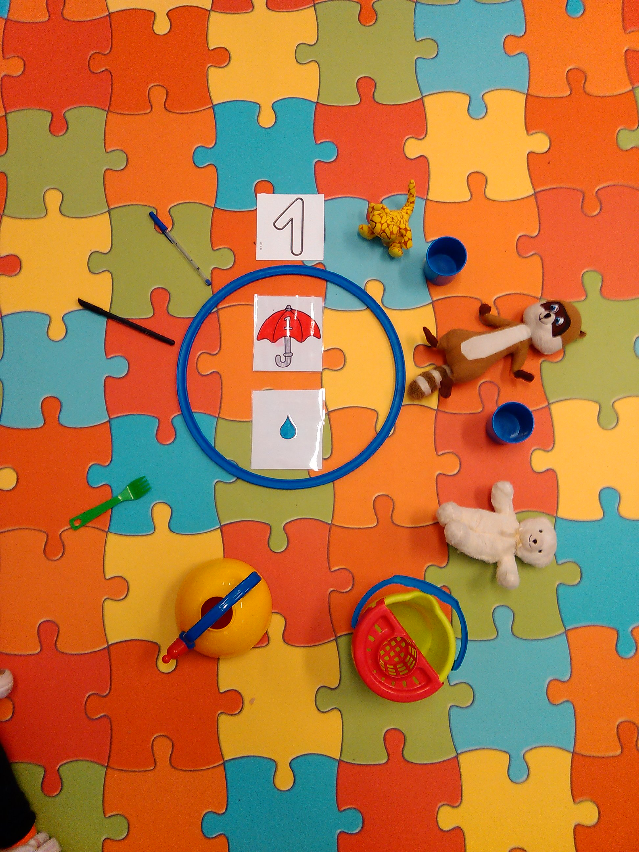
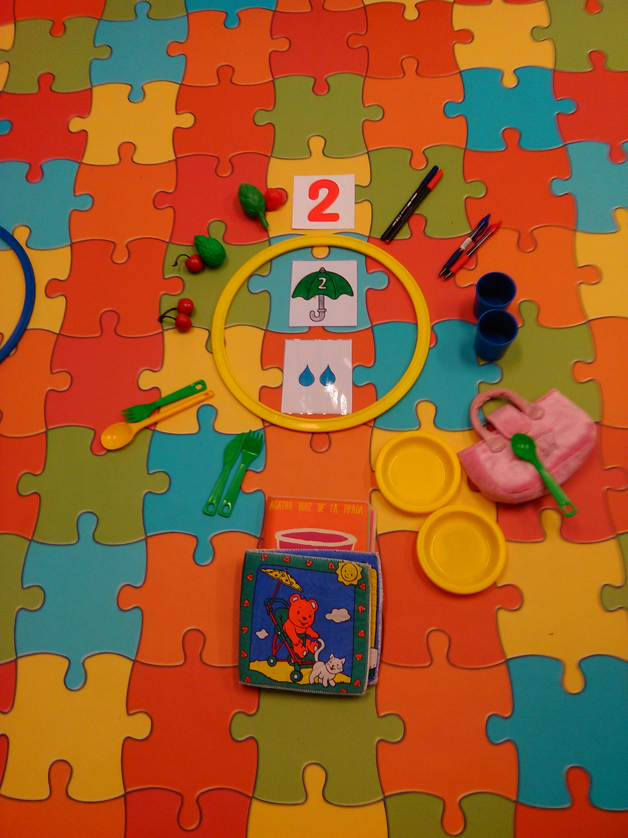

CONCEPTOS QUE SE TRABAJAN (elegir uno o varios y subrayar):
- Conteo
- Relación grafía-cantidad

DESCRIPCIÓN DEL MATERIAL Y MODO DE USO
La siguiente actividad la realizo en la alfombra, como una actividad motivadora y de evaluación inicial previa al trabajo individual. Con este juego, lo que pretendo es trabajar la “cantidad”, para que, poco a poco, vayan asociándola con la grafía.

Consiste en trabajar el número (material situado dentro del aro como muestra), su grafía, la cantidad que representa, y luego ellos, tienen que traer a la alfombra tanto objetos como nos pide el número, y tienen en el modelo.

En lo que llevamos de curso, hemos practica el número 1 y el número 2 mediante esta actividad.

